Утверждаю
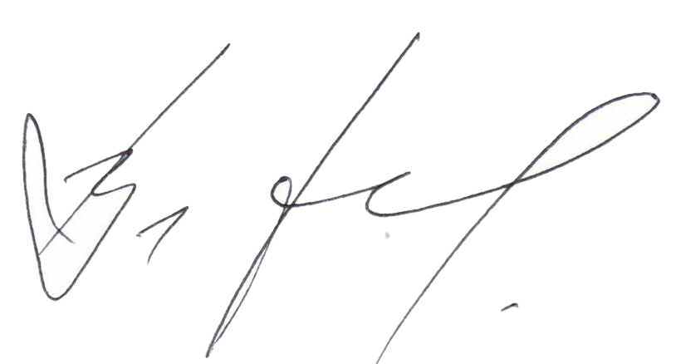
Декан факультета журналистики
В.В. Тулупов
05 мая 2025 года
Расписание экзаменов
летней экзаменационной сессии 2024/25 учебного года
1 курс
направление «Реклама и связи с общественностью»

Дата | 1 группа, 2 группа | 3 группа, 4 группа
6.06 пятница | Консультация  Основы связей с общественностью  Доц. Курганова Е.Б.  14.00 123
7.06 суббота
9.06 понедельник | Основы связей с общественностью  Доц. Курганова Е.Б.  9.00 108
10.06 вторник |  | Основы связей с общественностью  Доц. Курганова Е.Б.  9.00 108
11.06 среда | Консультация  Современный русский язык  доц. Бебчук Е.М.  18.00 Мудл https://edu.vsu.ru/mod/bigbluebuttonbn/view.php?id=1289325
13.06 пятница | Современный русский язык  доц. Бебчук Е.М.  9.00 125
14.06 суббота |  | Современный русский язык  доц. Бебчук Е.М.  9.00 125
16.06 понедельник
17.06 вторник
18.06 среда | Консультация  История русской и зарубежной литературы  доц. Козлова Н.Н., проф. Хорольский В.В.  12.00 123
19.06 четверг | История русской и зарубежной литературы  доц. Козлова Н.Н.,  проф. Хорольский В.В.  9.00 120
20.06 пятница |  | История русской и зарубежной литературы  доц. Козлова Н.Н., проф. Хорольский В.В.  9.00 120
21.06 суббота
23.06 понедельник | Консультация  Основы рекламы  доц. Аксенова О.Н.  13.00 110
24.06 вторник | Основы рекламы  доц. Аксенова О.Н.  9.00 206
25.06 среда |  | Основы рекламы  доц. Аксенова О.Н.  9.00 108

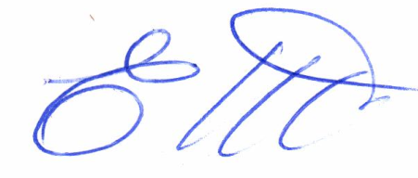
Ответственный исполнитель -
зам. декана по учебной работе ____________________________ Е.М. Бебчук

